个人软件 v1.0.0
需求文档
  - 版本 v1.0.0 编写日期 2026 年 10 月 22 日

软件用途
这款软件用于管理个人每天要做的事，以及早餐、午餐、晚餐的餐品安排。用户可以从首页查看今日待办和餐品概览，在待办页按日期添加和完成任务，在点餐页搭配每一餐，并在我的页查看个人信息。

模块总览
模块 | 主要功能 | 阅读位置
首页 | 查看今日待办，完成任务，查看下一餐。 | 第 2 页
点餐 | 查看三餐，添加餐品，移除不需要的餐品。 | 第 3 页
选餐 | 按分类浏览食物，将食物加入指定的一餐。 | 第 4 页
待办 | 选择日期，添加任务，标记完成或恢复待完成。 | 第 5 页
我的 | 查看头像、昵称和手机号，使用退出登录入口。 | 第 6 页

页面入口
软件默认进入首页。底部提供首页、点餐、待办、我的四个入口，点击即可切换，当前页面对应的图标和文字以红色显示。内容较多时可以上下滑动查看。
选餐是从点餐页进入的子页面，不显示底部导航。完成选择后，点击左上角“返回点餐”回到三餐列表。

常用操作
安排任务 进入待办页，选择日期，输入任务并添加；做完后点击任务前的圆圈。
安排三餐 进入点餐页，点击某一餐旁的加号，在选餐页选择食物，再返回查看。
第 7 页汇总页面之间的数据变化、操作提示和本版本的功能范围。页面配图中的日期、姓名、手机号和餐品组合均为示例。

1 首页
首页集中展示当天最需要关注的信息，包括当前日期、今日待办和下一餐。
日期 显示当天的年、月、日和星期。
今日待办 显示当天未完成任务的总数，列表最多展示前两项。点击任务前的圆圈即可标记完成，该任务从首页列表中移除，待完成数量随之减少。
查看全部 点击后进入待办页，并选中今天，查看当天的完整任务列表。当天没有未完成任务时，显示“今天没有待办”，仍可进入查看全部。
下一餐 以图片和名称展示餐品，最多显示三项。当前版本固定展示“午餐 12:00”，餐品来自点餐页的午餐列表。午餐没有餐品时，显示“暂未添加餐品”。
查看餐品 点击下一餐卡片或“查看餐品”，进入点餐页并定位到午餐区域。
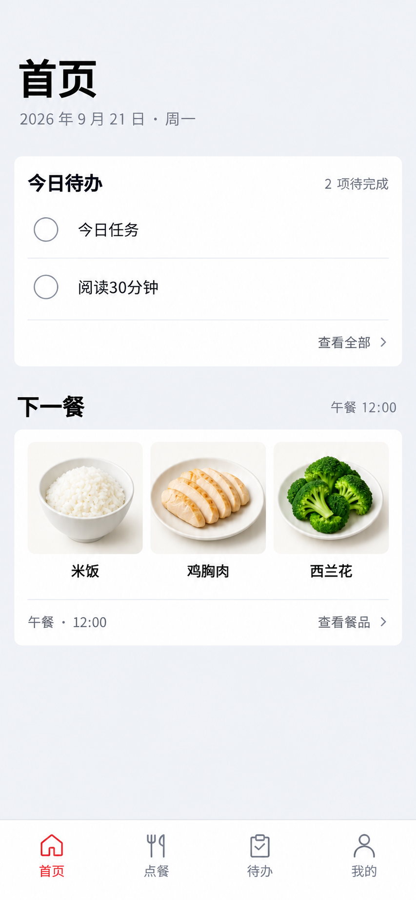
图 1 首页示例

2 点餐
点餐页用于安排三餐的食物，按早餐、午餐、晚餐的顺序分别展示餐品图片和名称。
添加餐品 每一餐右侧都有加号。点击哪一餐的加号，就进入为哪一餐选食物的页面。
修改餐品 点击右上角“修改”，进入修改状态，按钮文字变为“完成”，每项餐品上出现删除按钮。点击删除按钮后，餐品立即从对应的一餐移除，并提示“已删除餐品”。
完成修改 点击“完成”退出修改状态，隐藏删除按钮。添加和删除的结果在操作后保留，不需要再次保存。
列表规则 同一种食物可以重复添加，每次添加都作为独立的一项显示。删除其中一项时，其他相同餐品继续保留。某一餐没有餐品时，显示“暂未添加餐品”，仍可点击加号添加。
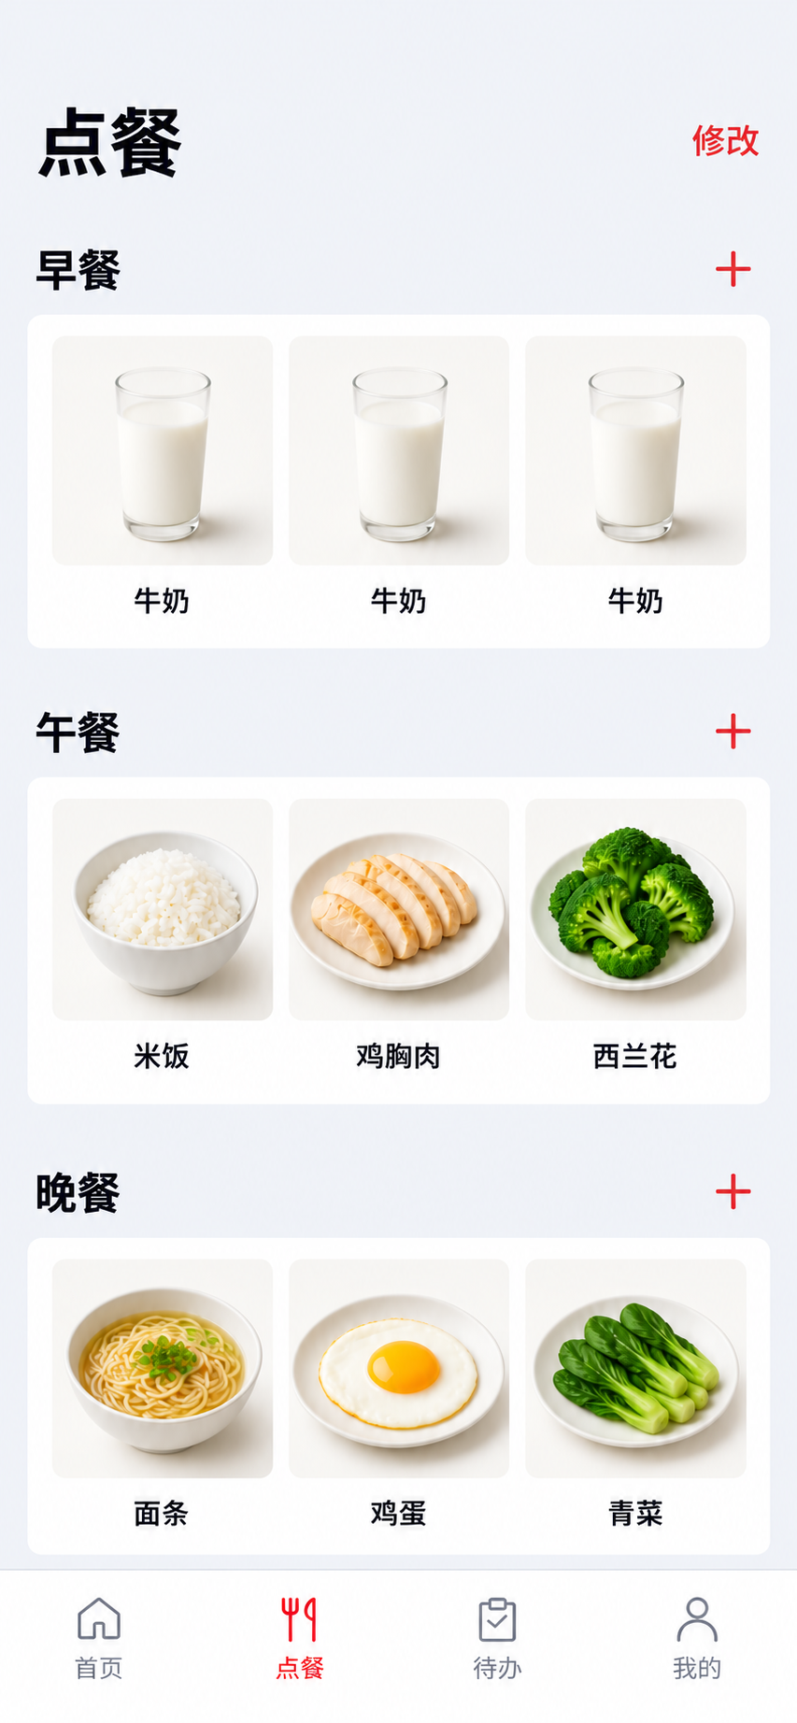
图 2 点餐页示例

3 选餐
选餐页用于浏览食物，并将食物加入指定的一餐。页面顶部显示“当前将加入”以及早餐、午餐或晚餐，帮助用户确认添加位置。
切换分类 左侧提供主食、肉类、蔬菜、饮品、水果五个分类。点击分类后，右侧显示该分类的食物，当前分类有明显的选中样式。
查看食物 每项食物展示图片、名称和加号。当前可选食物包括主食中的米饭、全麦面包、燕麦粥、面条；肉类中的鸡胸肉、鸡蛋；蔬菜中的西兰花、青菜；饮品中的牛奶。水果分类显示“暂无可选水果”。
加入餐品 点击食物旁的加号，将该食物加入顶部标明的一餐，并提示“已加入早餐”“已加入午餐”或“已加入晚餐”。添加后仍停留在选餐页，可以继续选择，也可以重复添加同一种食物。
返回点餐 点击左上角“返回点餐”，回到三餐列表，查看已添加的餐品。
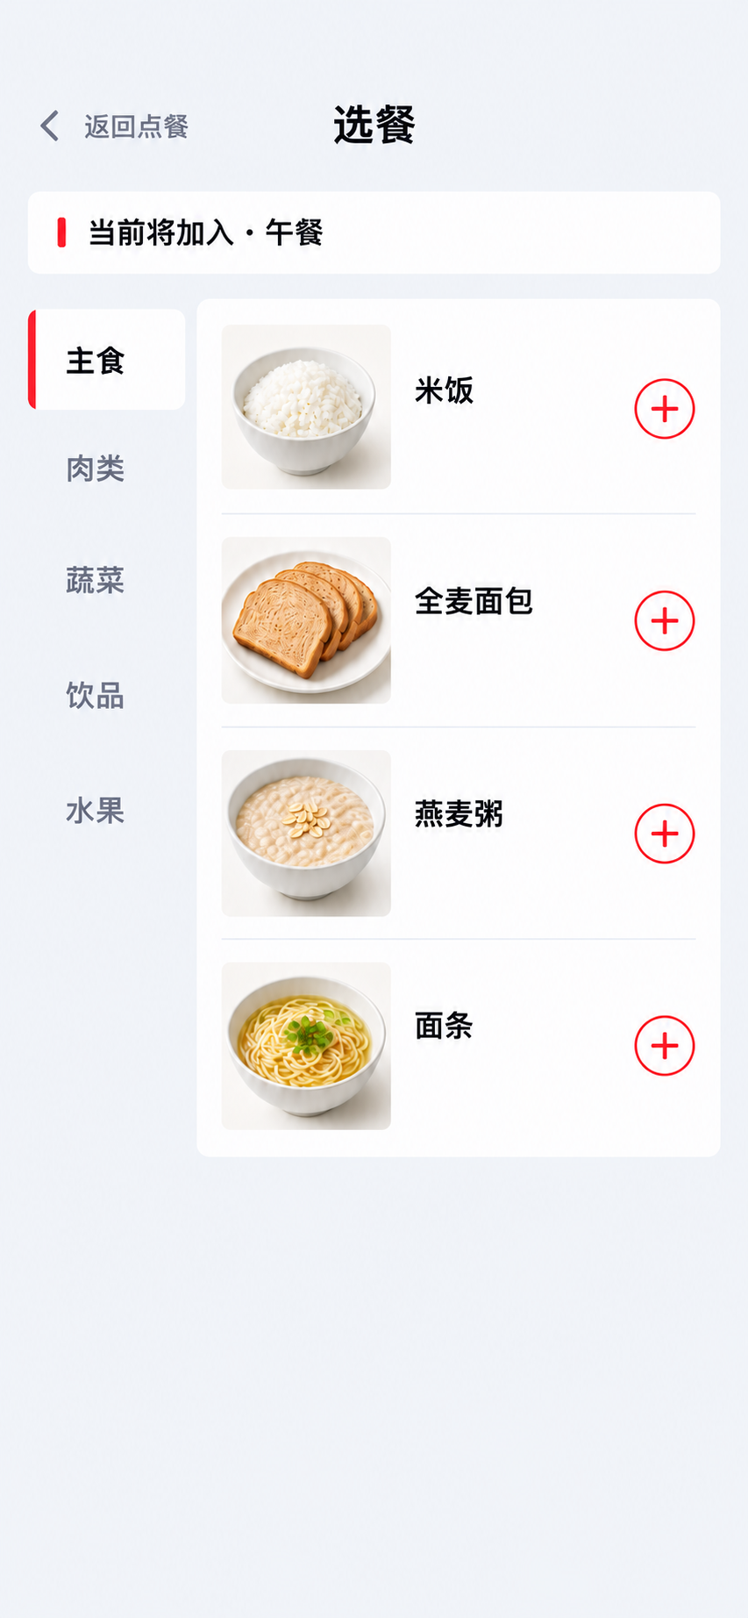
图 3 选餐页示例

4 待办
待办页用于按日期记录和完成任务。初次打开时选中今天，下方显示所选日期、星期、待完成数量和该日的全部任务。
选择日期 点击日历中的日期，选中的日期以红色圆形突出显示，下方任务列表随之切换。点击月份两侧箭头查看上个月或下个月，同时选中切换后月份的 1 日。不同日期的任务分别记录。
添加任务 先选日期，再在“添加任务”框中输入内容，点击加号添加。任务内容最多 50 个字符；空内容或只有空格时不添加，并提示“请输入任务内容”。添加成功后清空输入框，提示“已添加任务”。新任务默认为未完成。
完成和恢复 点击任务前的圆圈标记完成，圆圈显示勾选，任务文字变灰并加上删除线；已完成任务仍保留在列表中。再次点击可恢复为未完成，待完成数量同步变化。
没有任务 所选日期没有任务时显示“暂无任务”，仍可直接输入并添加。
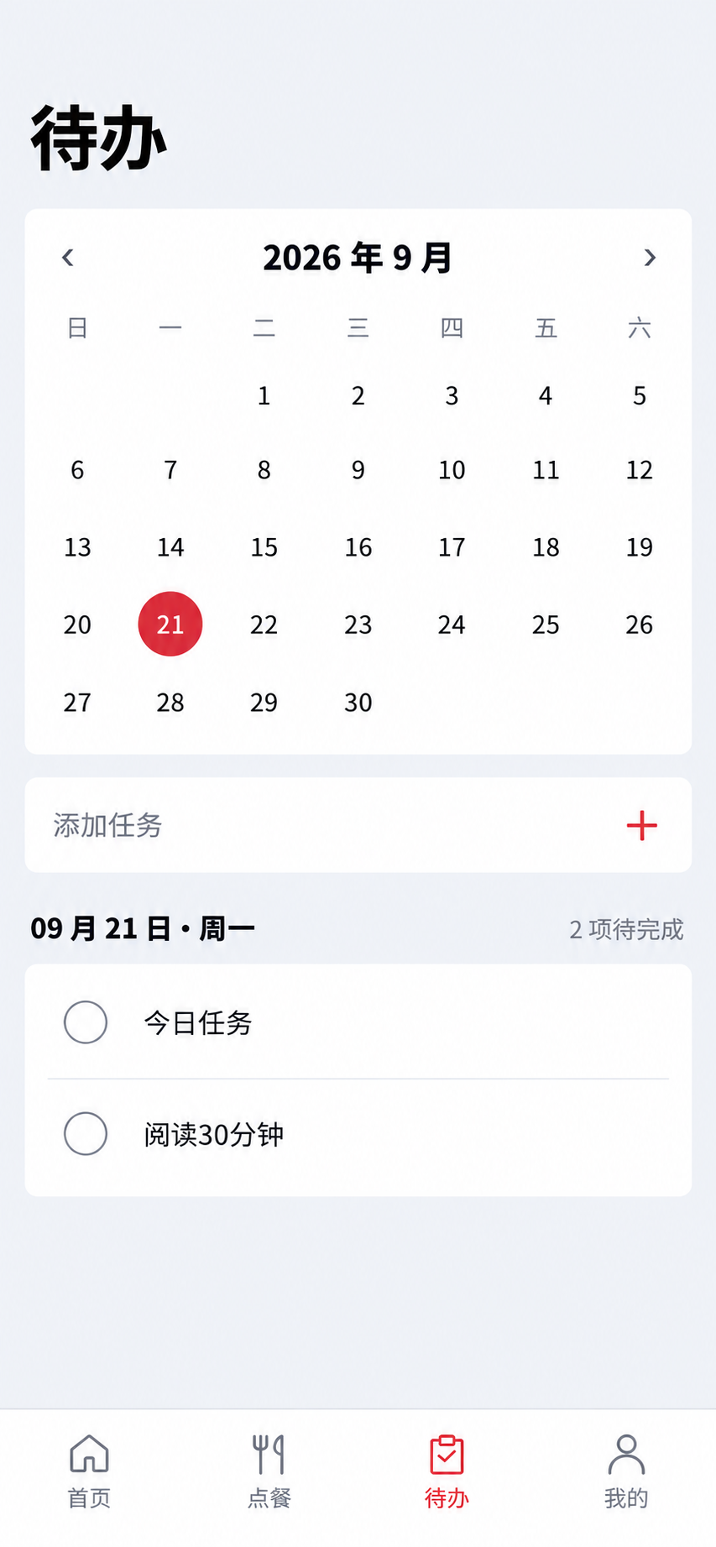
图 4 待办页示例

5 我的
我的页展示个人资料，并提供退出登录入口。
个人资料 展示头像、昵称和手机号。昵称在头像旁和资料行中显示；手机号隐藏中间部分，例如“138****8888”。当前页面用于查看资料。
退出确认 点击“退出登录”后，弹出“确认退出登录？”提示，提供“取消”和“确认退出”两个按钮。点击取消，或点击弹窗外的遮罩区域，可关闭弹窗并留在原页面。
确认退出 当前交互仅演示退出操作：点击“确认退出”后关闭弹窗，并显示“已模拟退出登录”，不跳转到登录页面。
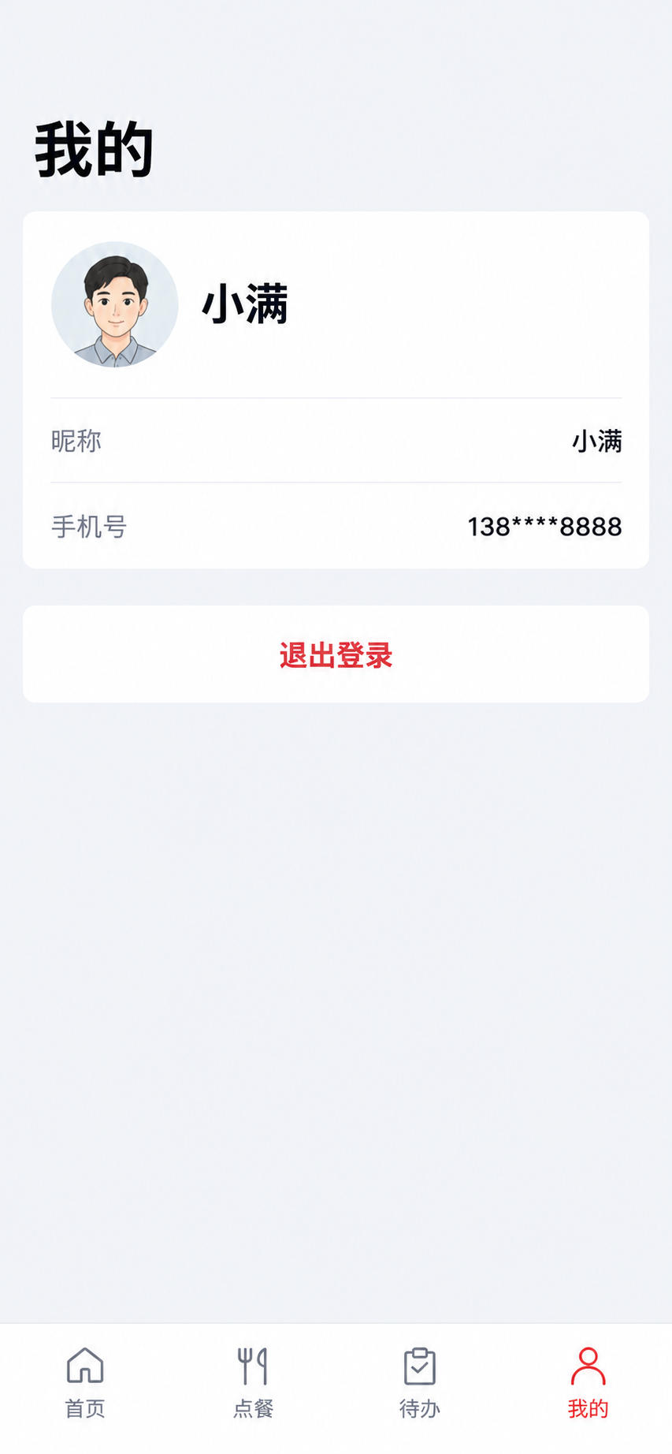
图 5 我的页示例

6 页面之间的变化和版本范围

页面之间的数据变化
今日任务保持一致 在待办页为今天添加任务后，首页的今日待办和待完成数量同步更新。首页只显示尚未完成的前两项，数量统计当天全部未完成任务。
任务完成状态保持一致 在首页完成任务后，待办页当天的同一任务也显示为已完成。在待办页完成或恢复今天的任务后，首页列表和数量随之更新。其他日期的任务不会进入首页的今日待办。
午餐内容保持一致 在点餐页或选餐页调整午餐后，首页的下一餐随之更新，仍最多显示前三项。调整早餐或晚餐不会改变首页当前展示的午餐内容。
保留已做的安排 重新打开软件后，三餐列表、各日期的任务及完成状态仍保留上次的结果。

操作提示
操作或情况 | 显示内容
任务输入为空 | 请输入任务内容
添加任务成功 | 已添加任务
添加餐品成功 | 已加入早餐／已加入午餐／已加入晚餐
删除餐品成功 | 已删除餐品
确认演示退出 | 已模拟退出登录

本版本的功能范围
点餐功能用于选择和安排三餐食物，本版本的页面没有展示价格、下单、付款和配送流程。食物列表提供分类浏览和添加入口，没有展示新增食物、修改食物资料或搜索入口。
待办功能包括按日期查看、添加、完成和恢复任务，没有展示修改任务文字、删除任务、设置提醒或重复任务的入口。
个人资料仅展示头像、昵称和手机号，没有展示资料修改、注册和登录页面。退出登录保留确认流程，当前版本按演示行为描述。
首页的下一餐以午餐 12:00 展示，当前没有按时间自动切换早餐、午餐或晚餐的行为，也没有餐次时间设置入口。

